- Dado el número real p mayor que 1, se define una fracción continua de la siguiente forma:
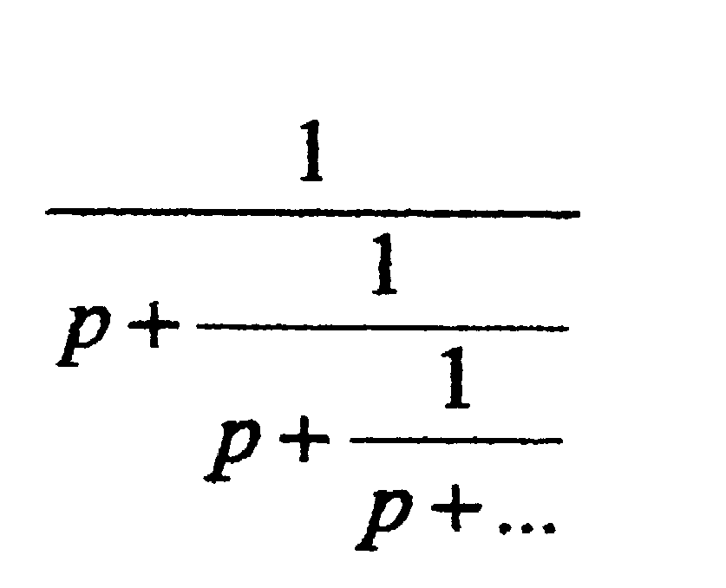
Para obtener el valor de esta fracción continua se usará el método de punto fijo.
DEFINICIÓN:
Si la ecuación por resolver ƒ (x) = 0, se puede escribir en la forma 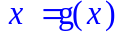,
entonces podrá escribirse un esquema iterativo así:
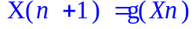
donde n es el número de pasos de iteración y Xo es una estimación inicial. A este método se le denomina iteración de punto fijo (Nakamura, 267).
Para aproximar el punto fijo de una función g, se escoge como ya se dijo una aproximación inicial Xo y se genera una sucesión { x_{n} } tomando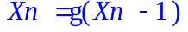,
para cada 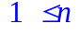. Si la sucesión converge a x y g es continua, entonces
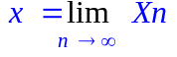 = 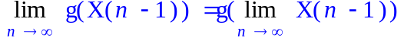 = 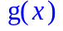
obteniéndose de esta forma una solución x = g(x).
El valor de esta fracción continua se puede escribir como el límite de una sucesión de la forma:
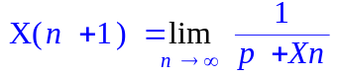 , 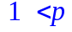

Usando uno de los teoremas vistos en clase, se puede demostrar que la sucesión anteriormente definida converge.
______________________________________________________________________
TEOREMA DE EXISTENCIA Y UNICIDAD DEL PUNTO FIJO
Si ƒ pertenece a C[a, b] y ƒ ([a, b]) esta contenido en [a, b], entonces f tiene al menos un punto fijo en [a, b]. Si además, existe una constante , 0 < < 1, tal que
para todo x, y perteneciente [a, b], entonces el punto fijo es único y { x_{n} } con 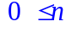, converge al punto fijo para cualquier Xo perteneciente al compacto [a, b]
______________________________________________________________________

Se puede escribir la fracción continua del principio en la forma de un polinomio de grado 2, de la siguiente forma:
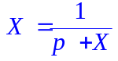
Multiplicando ambos lados de la ecuación por (p +X):
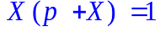
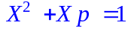
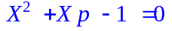
De esta forma se obtuvo una función equivalente a la anterior, la cual por ser una función polinómica es continua en todo los reales y cuyas raíces toman los valores de
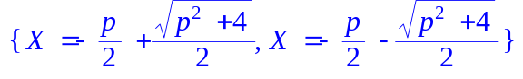 ,
Al observar la siguiente gráfica para valores de p>1, se puede pensar que la sucesión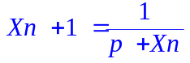, tiene al menos una raíz en el intervalo cerrado [0,0.7], para cada uno de los valores de p > 1.
Observe que la raíz que se busca esta en la intersección de las ecuaciones X = Y y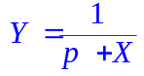, así que la raíz debe tomar el valor de 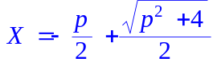 , puesto que puesto que la sucesión x = g(x) es de números positivos.

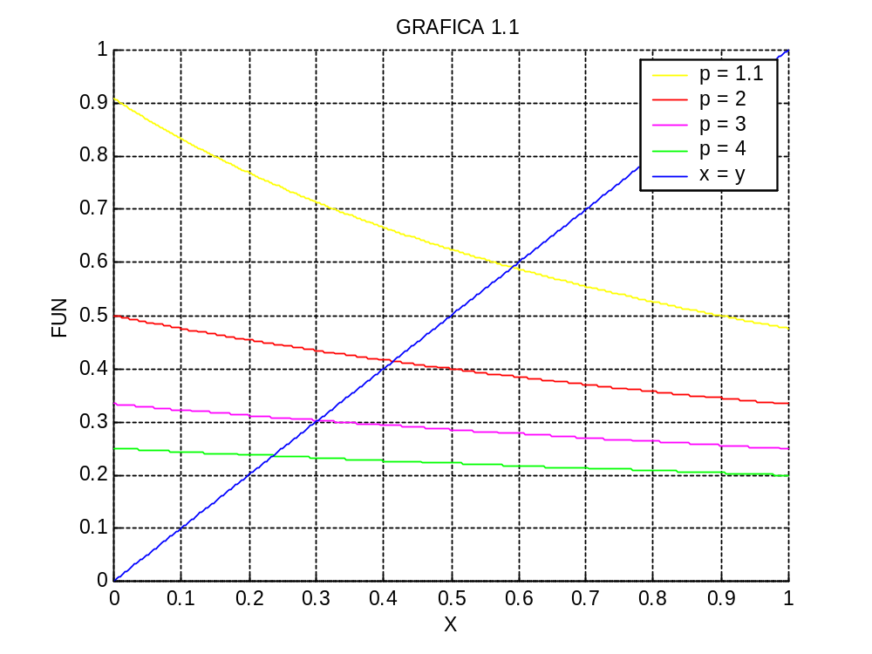
GRAFICA 1.1: SUCESION DE PUNTO FIJO

Nótese que conforme los valores de p aumentan de valor, la curva se hace paralela al eje X = 0.
De manera equivalente se puede ver la gráfica de, para diferentes valores de p > 1.
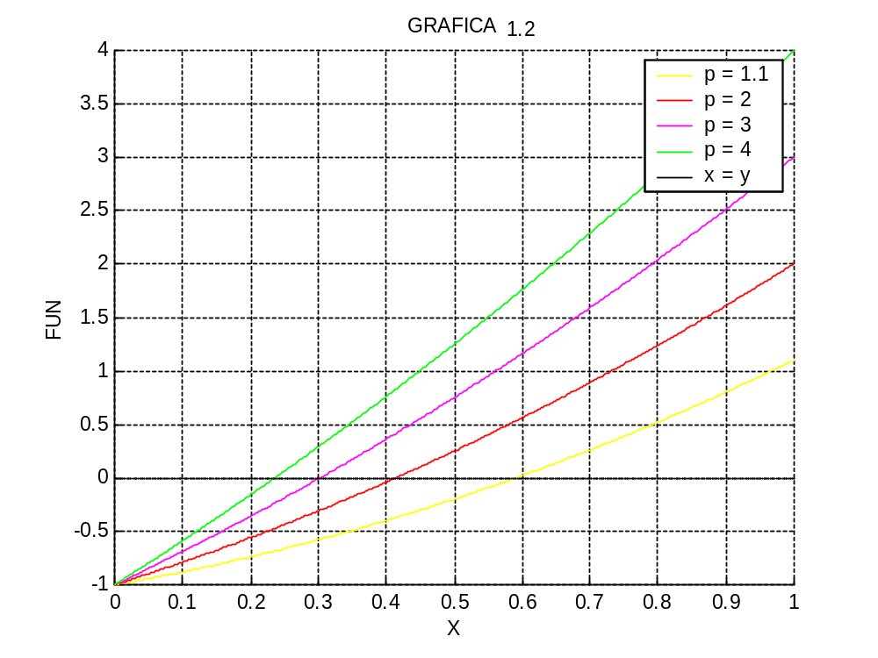
GRAFICA 1.2:

En esta gráfica a diferencia de la anterior, las raíces buscadas son aquellas que interceptan al eje x. En este caso para valores de p muy grandes la intercepción se produce en X = 0 y Y = 0.
Las gráficas anteriores son una prueba más de la equivalencia de la sucesión con la ecuación
Ahora sin más retrazo, se demostrara que la sucesión definida al inicio de este informe converge.
______________________________________________________________________
TEOREMA:
Si f es una función continua en [a, b] y f(a) < 0 < f (b) (ó f(a)> 0>f(b)), entonces existe c pertenece (a, b) tal que f(c)=0.
______________________________________________________________________

Primero se debe evaluar la función 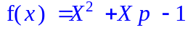 en los extremos del intervalo [0,1] , si en esos puntos hay un cambio de signo entonces se puede pensar que la función tiene al menos un cero:
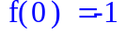
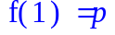,
Como p toma valores mayores a uno, f(1) > 0.
Efectivamente, hay un cambio de signo, la función tiene entonces una raíz.
___________________________no va_________________________________
Vease, entonces que la función f, este contenida en el intervalo [0,1]:
0 < X < 1
0 < X_{²} < 1
0 < X + X_{² < 2}
-1 < X + X_{² -1 < 1}
-1 < 0 < X + X_{² -1 < 1}
En efecto, f ([0,1] ) esta contenido en [0,1].
Ahora se verificará la condición:
mediante
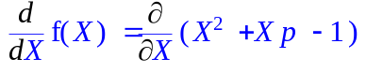
aplicando la derivada se tiene que,
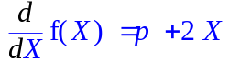

Es hora de verificar las hipótesis del teorema de existencia y unicidad anteriormente enunciado, usando la sucesión ➔ 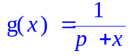
Evaluemos la sucesión en los extremos del intervalo [0,1]:
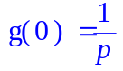 >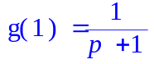
se puede observar que la sucesión es estrictamente decreciente.
Verifíquese ahora,
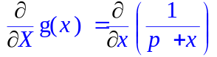
obteniendose la derivada:
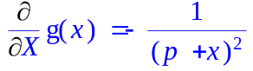
De esta forma
| 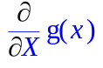| = |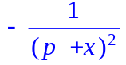| = |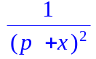|
Vease que al ser el denominador 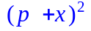> 0, conforme este creza, el valor de || < 1, será cada vez más pequeño.
Evaluando la derivada en los extremos del intervalo anteriormente definido, se tiene
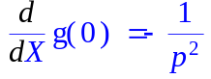
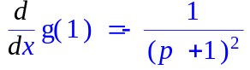
➔ |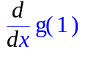| = |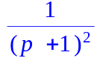| < 1
De esta forma se ha confirmado la convergencia de la sucesión ◘
Por ser Xn+1 una sucesión de números positivos, se determino que el valor exacto de la fracción continua definida arriba es , así que para distinto valores de p se tendrá una solución real ( ) y una aproximada (calculada a partir de un programa .m el cual es una implementación del algoritmo de punto fijo. Veanse algunos resultados:

- Determine el valor exacto de la fracción continua definida arriba. Luego, cálcule una aproximación de dicho valor usando el método de punto fijo.

2.-Dada la ecuación x = tan(x)
La función y =tan (x) así como la función y =x han sido representadas en el gráfico de a continuación:

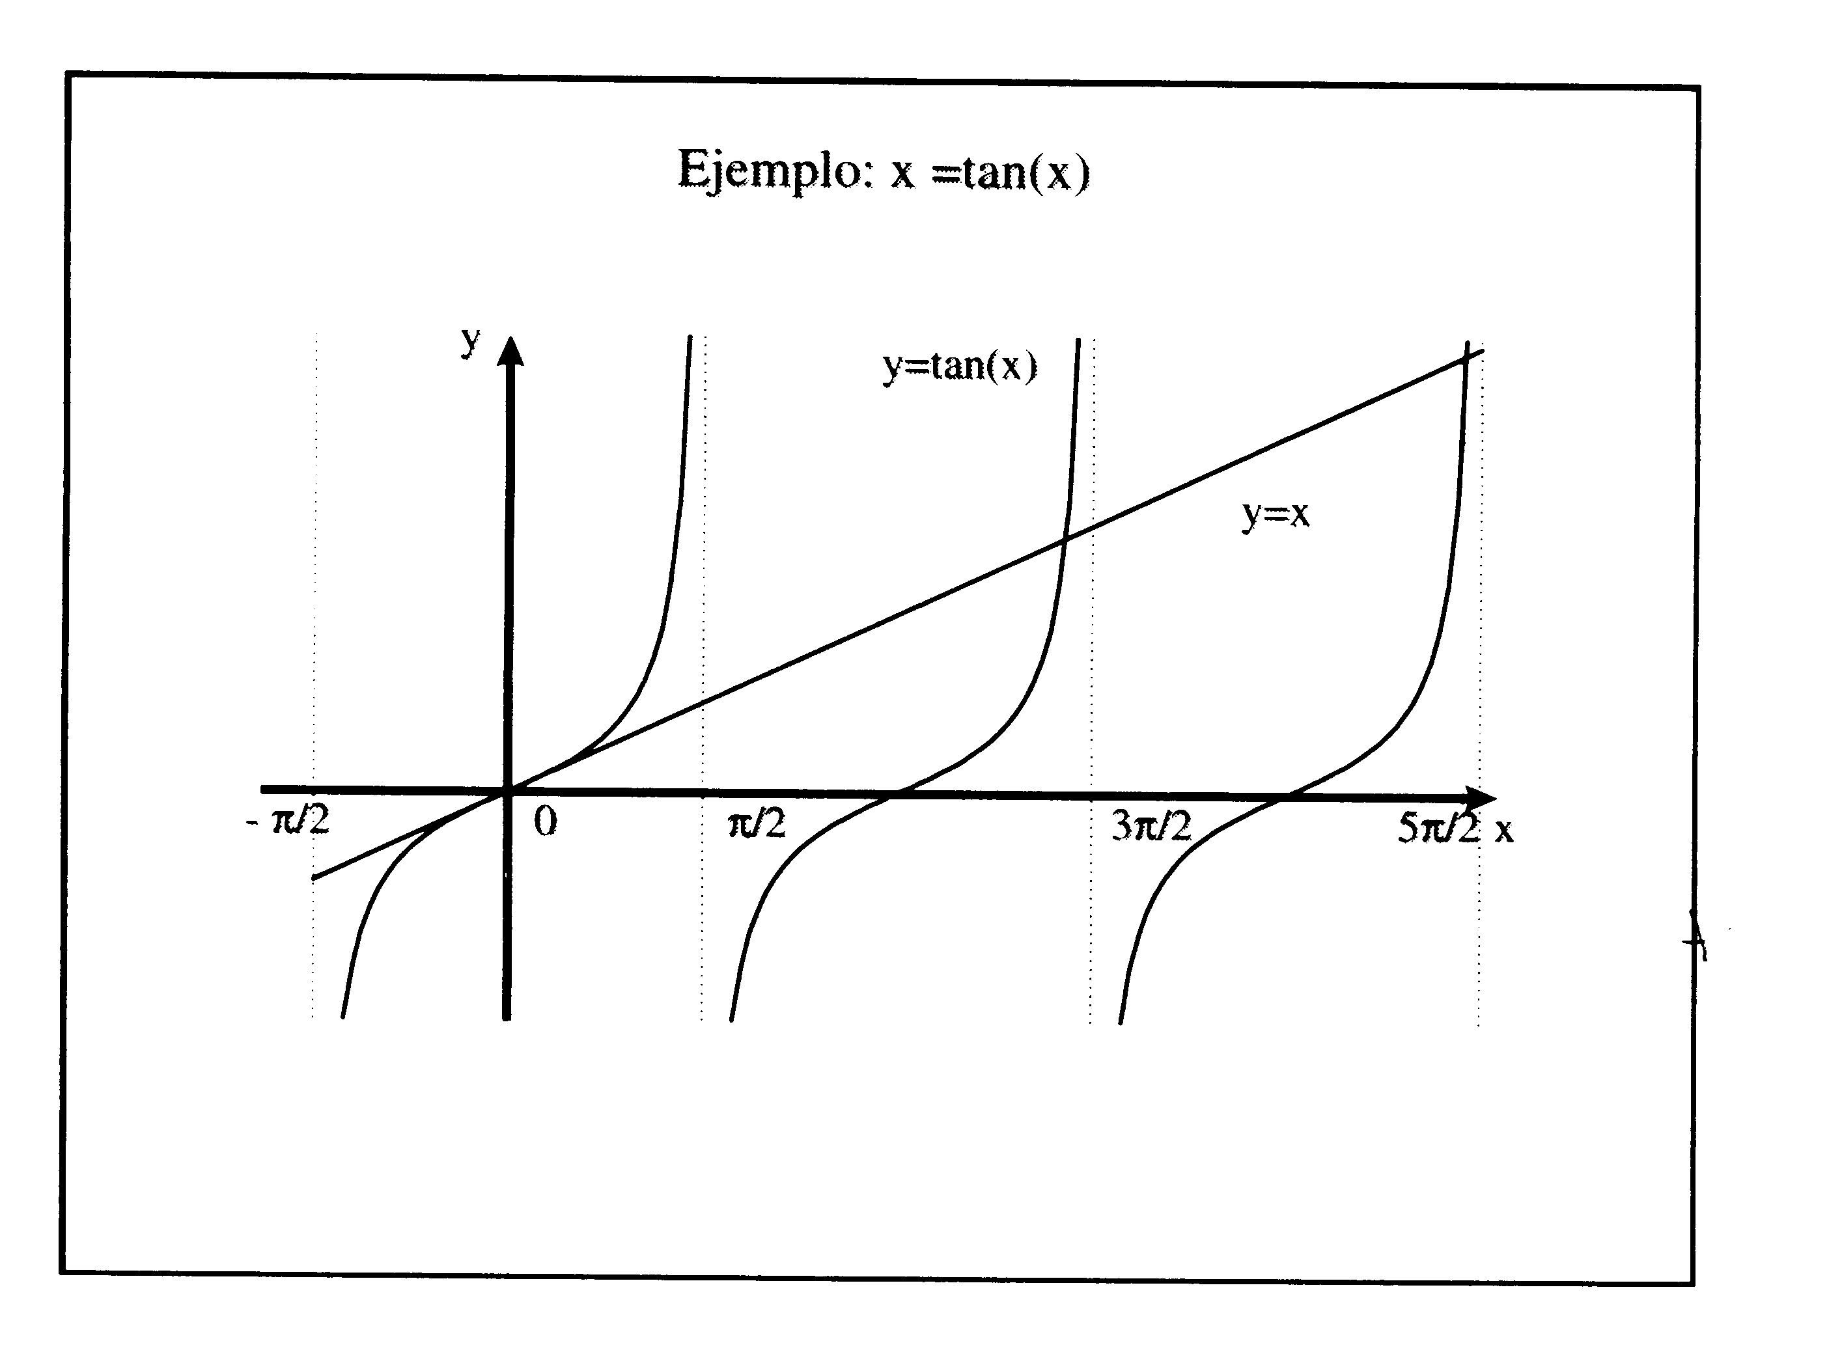
GRAFICA 2.2:

A partir de la grafica se pueden observar varias discontinuidades en los puntos 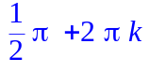 , con k = ± 1, 2,…
Nótese que la mínima raíz estrictamente positiva de x –tan(x) = 0, se encuentra en el intervalo abierto (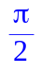,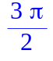 ).
De forma equivalente vease la gráfica x –tan(x) = 0:
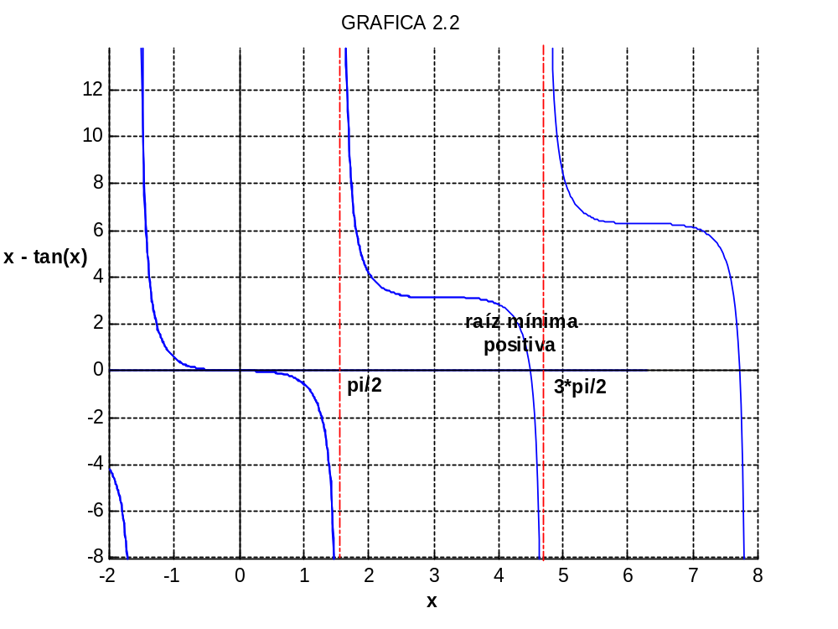

Esta gráfica no es tan clara como la anterior debido a los ejes, pero de igual forma es fácil ver que ambas gráficas son equivalentes.
Ahora sólo queda demostrar que realmente existe una raíz en el intervalo (, ), y que esta es única.
Primero se verificará que exista usando el siguiente teorema:
______________________________________________________________________
TEOREMA:
Si f es una función continua en [a, b] y f(a) < 0 < f (b) (ó f(a)> 0>f(b)), entonces existe c pertenece (a, b) tal que f(c)=0.
______________________________________________________________________
Es fácil ver que la función es continua, puesto que la función es la resta de una función x continua con una función trigonométrica continua excepto en los puntos , con k = ± 1, 2,…
Se modificará un poco el intervalo abierto (, ), con el objetivo de obtener un intervalo compacto, para ello se le sumará y restará al intervalo el valor epsilón, obteniéndose así el intervalo cerrado: 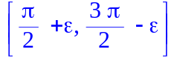 en el cual la función x –tan(x) es continua.
Luego se debe evaluar la función 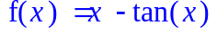en los extremos del intervalo, si en esos puntos hay un cambio de signo entonces se puede pensar que la función tiene al menos un cero:
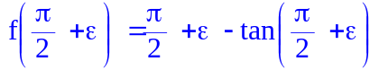 = 6.2184e+015
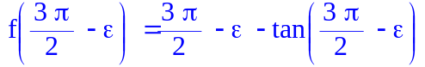 = -5.4437e+015
Efectivamente, hay un cambio de signo, la función tiene entonces una raíz.
Sólo queda verificar que la raíz sea única.
Supongamos que hay dos raíces diferentes en el intervalo compacto ya mencionado. Sean r1 y r2 dichas raíces.
Es claro por el teorema anterior que r1≠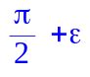, r1≠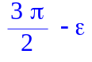, r2≠, r2≠.
Supongamos < r1 < r2 <
Así f(r1) = f(r2) = 0 y f es continua en [r1, r2], (porque f es continua en [r1, r2], contenido en) .
Además f es derivable en [r1, r2]. Por el teorema de Rolle se puede asegurar que existe un c perteneciente al intervalo abierto (r1, r2), tal que f ’(c) =0.
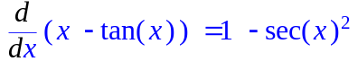 =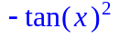
<<<<<<<<<<<<<<<<<
Si x pertenece i.e. <= x <= , entonces con operaciones algebraicas se obtiene:
<= x <=
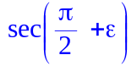<= 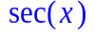<= 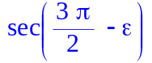
También se puede escribir
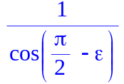<= 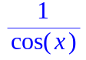<= 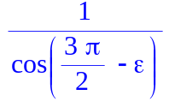

(-5.4437e+015)²<= -<= (-6.2184e+015)²
Sumando (1):
1+(-5.4437e+015)²<=1 -<= 1+ (-6.2184e+015)²
Como x> 0 y 2(1-x) > 0, entonces g1’(x)> 0 para cualquier x perteneciente a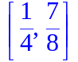, en particular para todo x perteneciente a (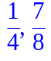).
No es posible que exista un c perteneciente (r1, r2) tal que g1’(c) = 0. Por lo tanto la raíz es única.
<<<<<<<<<<<<<<
Ahora se procederá a hallar la quita raíz positiva, usando los métodos de bisección y Newton, para ello vease que si la mínima (primera) raíz positiva se encontraba,
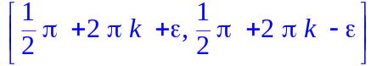 con k =1,2 ➔
entonces la quinta raíz positiva se encuentra en con k =5,6 ➔

